Informe sobre Implementación de Clases para Control de Inventario

Diego de la Fuente Pizarro

Domingo 17 de marzo de 2024

Este informe detalla la implementación de clases en Python para el control de inventario de productos. El sistema consta de dos clases principales: Producto e Inventario, diseñadas para manejar la información de los productos y gestionar las operaciones de inventario, respectivamente.

# Clase Producto

La clase Producto representa cada artículo en el inventario y está definida con los siguientes atributos: id, nombre, descripción, cantidad y precio. Además, la clase incluye métodos para obtener y modificar la información de los productos.

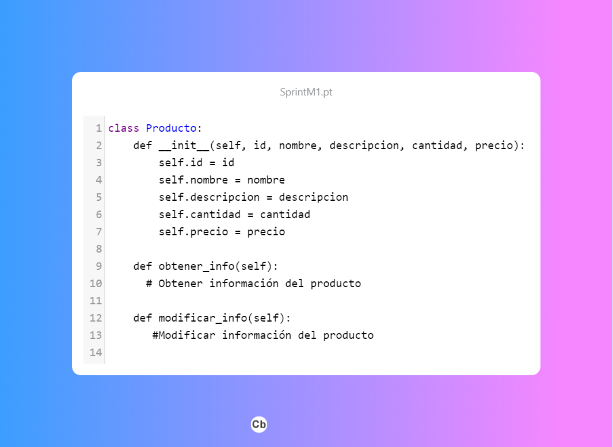

# Clase Inventario

La clase Inventario almacena los Productos en un arreglo en su parámetro ‘existencias’. Esta clase facilita la gestión de operaciones de inventario, incluyendo agregar, eliminar, actualizar y buscar productos, así como listar todos los productos disponibles en el inventario. La clase Inventario hereda las funciones de la clase Producto.

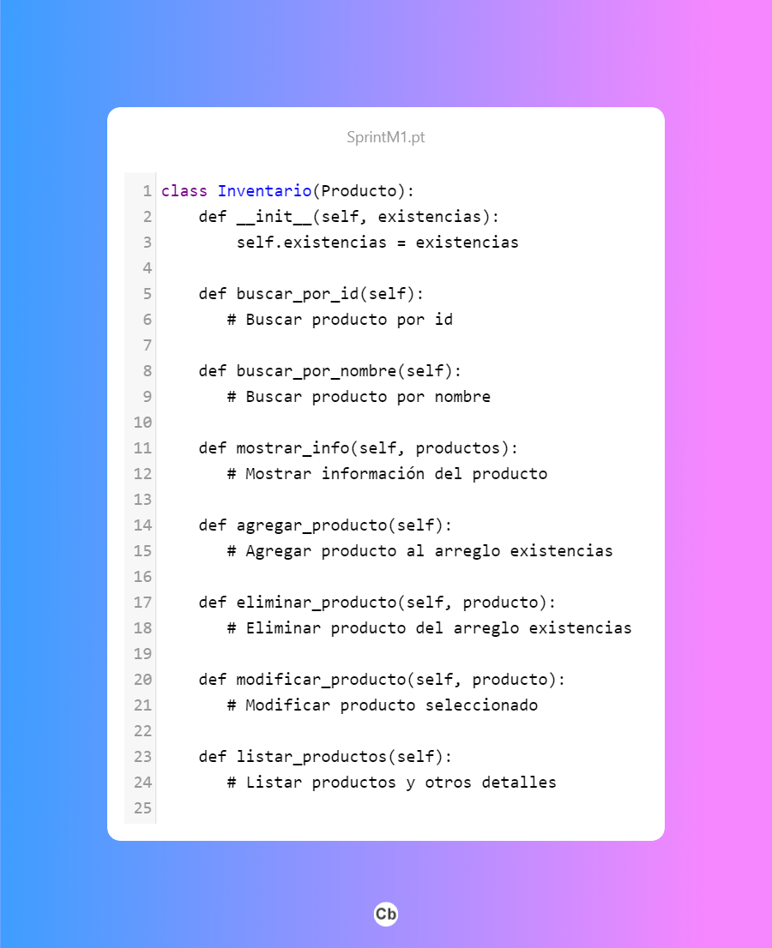

# Menú de Usuario y Gestión de Errores

Se implementó un menú de usuario que permite interactuar con el sistema de gestión de inventario. El menú incluye opciones para realizar diversas operaciones, como agregar, eliminar, modificar, buscar y listar productos. Se utilizó un bucle while y estructuras de control de flujo if-elif-else para manejar las diferentes opciones del menú. Además, se agregaron 2 variables globales, Productos y Arreglo_Inventario, para darle un estado inicial al programa.

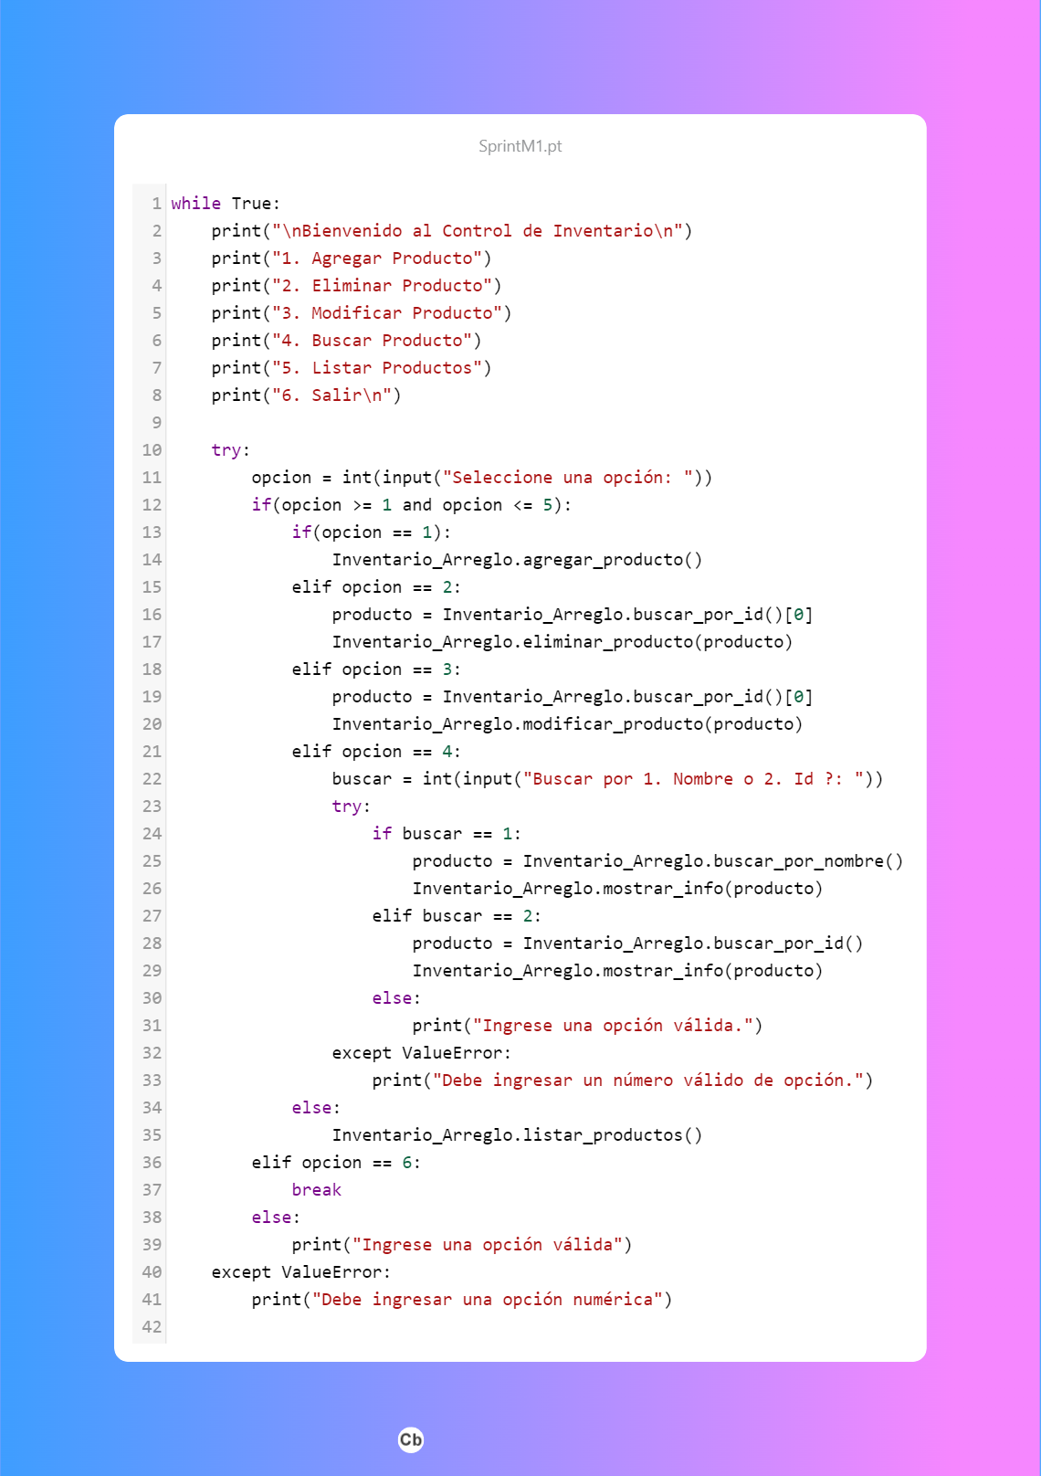

# Gestión de Errores y Excepciones

El sistema maneja adecuadamente errores y excepciones, como entradas inválidas del usuario o intentos de actualizar o eliminar productos que no existen en el inventario. Se utilizan bloques try-except para capturar y manejar estas situaciones de manera apropiada.

# Documentación del Código y Repositorio en GitHub

El código está debidamente documentado utilizando comentarios para facilitar la comprensión. Además, el código se gestiona a través de un repositorio en GitHub para facilitar la colaboración y el control de versiones.

Enlace de GitHub: https://github.com/diegargola91/sprintm1